Secretaria Municipal de Educação
E.M.E.B. Professor Vitoldo Alexandre Czech
Diretora: Lucélia Aparecida Gabrielli
Assessora Pedagógica: Maria Claudete T. Gervásio
Assessora Administrativa: Rosane Eva Bucco
Professoras: Lucia Miotto /Marilene A. de OLiveira
Disciplina: Artes
3º ano matutino e vespertino 19/10/2020

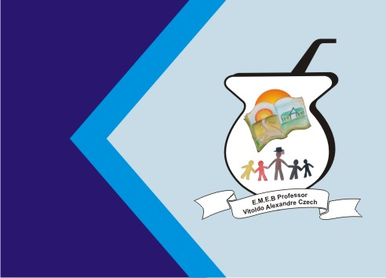

TEMA RELEITURA
CONTEÚDO-PROCESSO DE CRIAÇÃO

As tintas já eram conhecidas pelos homens antes que eles aprendessem a escrever. Desde os tempos mais remotos, os homens pintavam na pedra, pintavam suas roupas, suas casas e até seu próprio corpo.
Os materiais que eles usavam eram os mais simples e acessíveis que se possa imaginar. Desde a terra, que existe em toda parte e em muitas cores, até o sangue de animais, o carvão e plantas de todo tipo.
O homem tem procurado através dos tempos fabricar tintas que tenham grande durabilidade, para que seus documentos não desapareçam. Há alguns anos foram descobertos numa caverna os Rolos do Mar Morto, que eram pergaminhos nos quais estavam escritos, em aramaico, os livros da Bíblia. Esses documentos, importantíssimos para as religiões e para o estudo da história, só foram decifrados graças à qualidade da tinta usada há mais de dois mil anos, que se manteve legível.
Mas, afinal, o que é a tinta? A tinta não passa de um corante dissolvido num líquido e fixado por uma cola. O mundo de hoje não é mais o mundo que os homens primitivos viram. É um mundo mais colorido e mais alegre, graças ao engenho e à persistência dos homens, que, através dos séculos, misturam esses elementos de infinitas maneiras.
ATIVIDADE: Vamos aprender um pouco sobre o pintor Vincent Van Gogh e uma das suas pinturas chamada Os Girassóis.
Vincent Van Gogh.

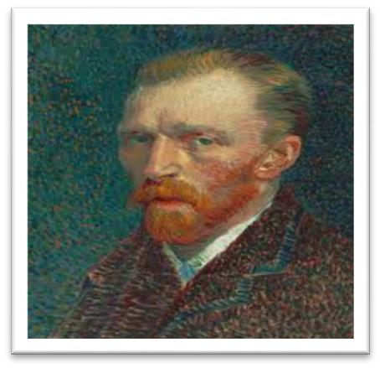
Vincent Van Gogh (1853-1890) foi um importante pintor holandês, um dos maiores representantes da pintura pós-impressionista.
Vincent Willem Van Gogh (1853-1890) nasceu em Zundert, uma pequena aldeia holandesa, no dia 30 de março de 1853. Filho de um pastor calvinista era uma criança rebelde e insociável. Em 1869 ingressou em um internato provinciano.

'A tela "Os Girassóis" é tida como uma das melhores e mais famosas obras do pintor holandês. Ela foi trabalhada com pouquíssima cor, além do amarelo, que invade toda tela diante dos nossos olhos. Os tons vermelhos, azuis e verdes que aparecem tem a função de realçar a luminosidade do amarelo. Van Gogh pintou uma série de girassóis (7 quadros com um número de três, cinco, doze e quinze girassóis). Nenhum outro pintor poderia captar a beleza que ele imprimia em suas telas. O amarelo dos girassóis vinha carregado de luz da mais pura magia, como se neles tivessem agregados pedaços do sol.'

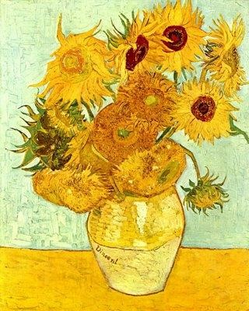

ATIVIDADE: Agora é a sua vez, vamos criar suas próprias tintas em casa, com café, colorau, açafrão, erva mate, terra entre outros. Escolha alguns desses ingredientes e misture um pouco de água e cola e está pronta sua tinta natural. Veja o exemplo abaixo de como desenhar.
